PONTIFICIA UNIVERSIDAD CATÓLICA DEL PERÚ
FACULTAD DE CIENCIAS E INGENIERÍA



SISTEMAS OPERATIVOS
Laboratorio 5

Alumno : Saymon Estefano Nicho Manrique (20211866)
Profesor : Viktor Khlebnikov
Horario : 682

Lima, Perú
23 de mayo del 2024

Tabla de Contenidos
PREGUNTA 1 3
FCFS 3
SFJ 4
SRTF 4
RR con Quantum 1 5
Prioridades 5
Respuestas (a-d) 5
FCFS (1e) 6
SFJ (1e) 6
SRTF (1e) 7
RR con Quantum 1 (1e) 8
Prioridades (1e) 8
Respuesta (e) 8
PREGUNTA 2 9
Respuesta 9
PREGUNTA 3 10
Respuesta 10

PREGUNTA 1
Se tiene el siguiente código para representar las tareas de la pregunta 1:
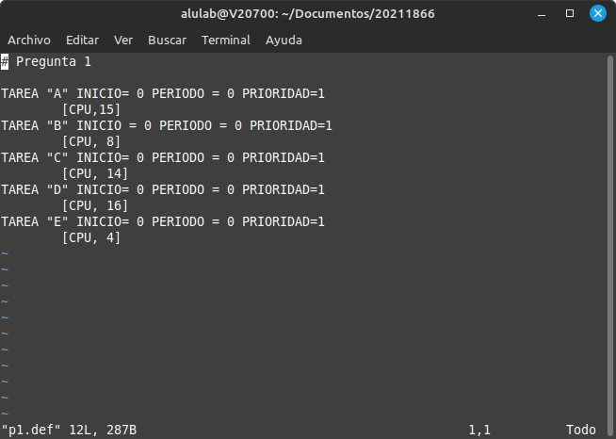

Descripción:

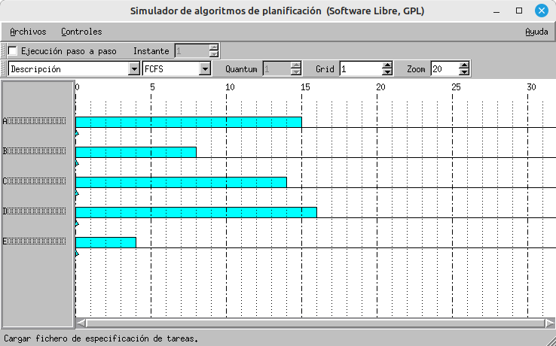

FCFS

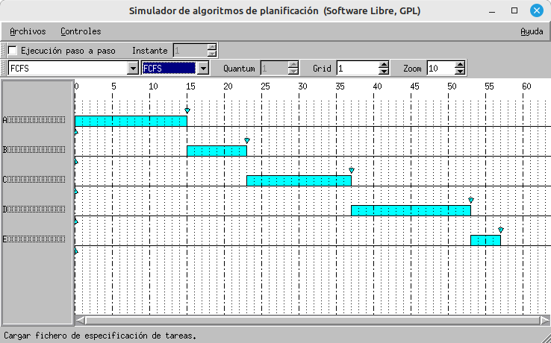

Tespera = (0+15+23+37+53)/5 = 25.6
Tretorno = (15+23+37+53+57)/5 = 37

SFJ

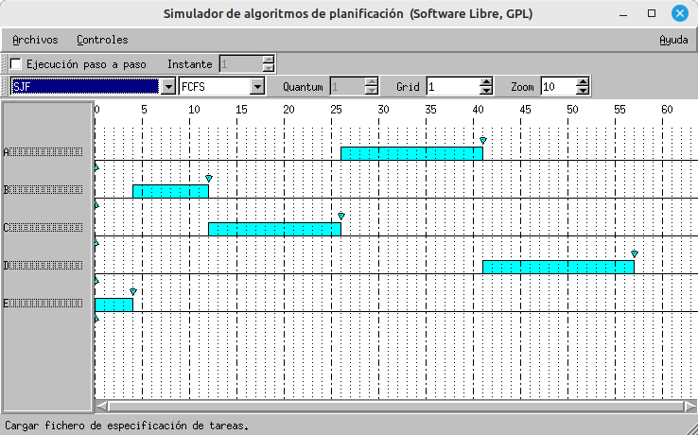
Tespera = (0+4+12+26+41)/5 = 16.6
Tretorno = (4+12+26+41+57)/5 = 28

SRTF

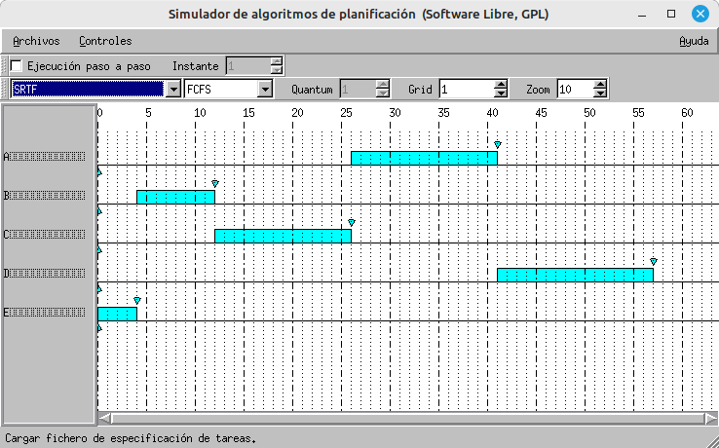
Tespera = (0+4+12+26+41)/5 = 16.6
Tretorno = (4+12+26+41+57)/5 = 28

RR con Quantum 1
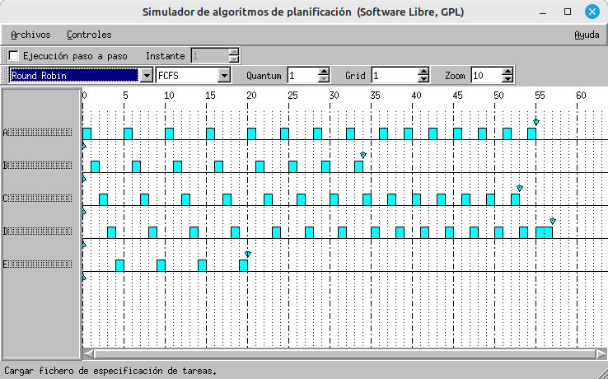
Tespera = (40+26+39+41+16)/5 = 32.4
Tretorno = (55+34+53+57+20)/5 = 43.8

Es importante notar que el algoritmo RR, ya sea con las políticas de SFJ, FCFS o Prioridades, siempre genera los mismo resultados pues todos los procesos llegan al mismo tiempo y todos tienen la misma prioridad.

Prioridades
- Si consideramos el algoritmo por Prioridades, será igual que FCFS ya que a todos los procesos le asignamos la prioridad de 1.
- En el caso de Prioridades Expulsivas, será igual que el de Prioridades regular pues todos los procesos ingresan a la cola de espera en el mismo tiempo (t=0).
- En el caso particular de Prioridades + RR, el scheduler se comporta como RR ya que las prioridades son iguales y además todos los procesos ingresan a la cola de espera en el mismo tiempo (t=0).

Respuestas (a-d)
a) Los algoritmos SFJ y SRTF son los que minimizan el tiempo medio de espera. Este es de 16.6.
Evidentemente el algoritmo FCFS no puede dar estos resultados debido al efecto de convoy.
b) Es una respuesta particular para este caso. El tiempo medio de espera entre estos dos algoritmos coincide pues se considera que todos los procesos ingresan a la cola de procesos ready en el mismo instante (t=0). Además, todos tienen la misma prioridad. Tal vez con prioridades distintas y llegando en distintos tiempos, el tiempo de espera medio podría ser distinto para otro algoritmo.
c) Los algoritmos SFJ y SRTF tambnién son los que minimizan el tiempo medio de retorno. Este es de 28.
d) Nuevamente, tal vez con prioridades distintas y llegando en distintos tiempos, el tiempo de retorno medio podría ser distinto para otro algoritmo. En este caso, particular los elegidos son SFJ y SRTF dado que las prioridades son las mismas y todos los procesos llegan en el mismo instante.
e) Para este caso, se tiene un nuevo código considerando los tiempos de llegada (offset):

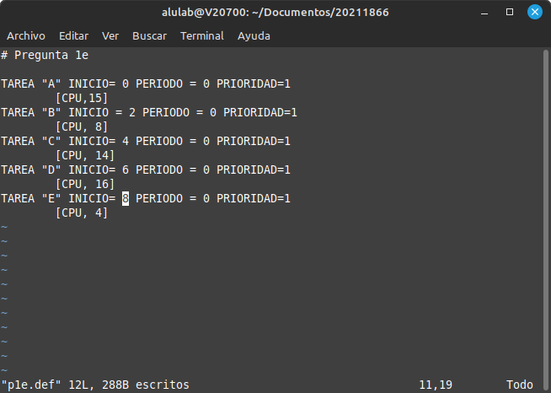

FCFS (1e)
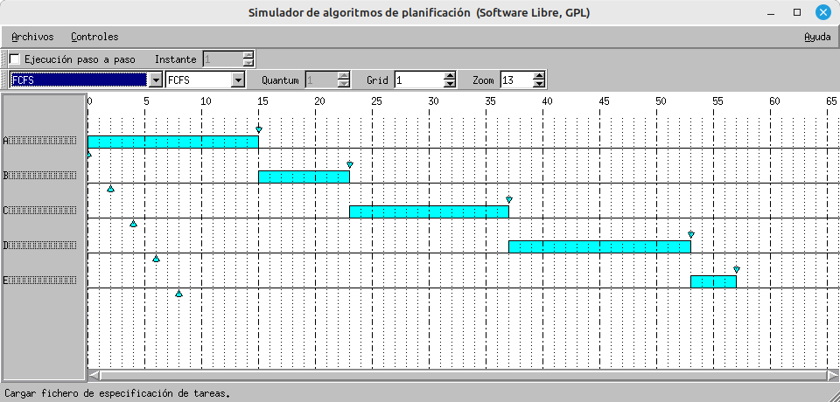
Tespera = (0+13+19+31+45)/5 = 21.6
Tretorno = (15+21+33+47+49)/5 = 33

SFJ (1e)

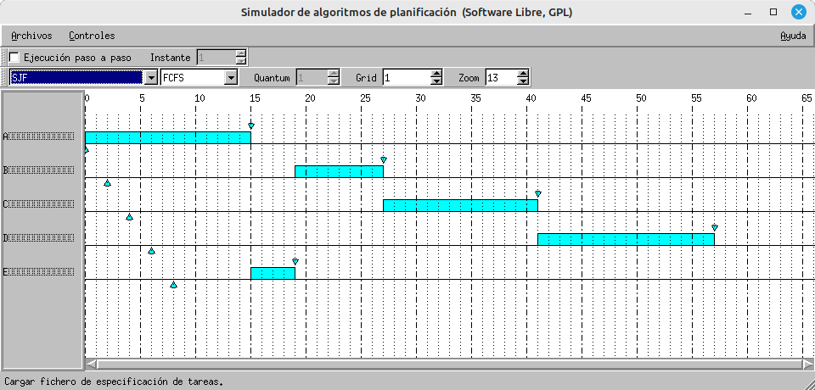
Tespera = (0+7+17+23+35)/5 = 16.4
Tretorno = (15+25+37+51+11)/5 = 27.8

SRTF (1e)
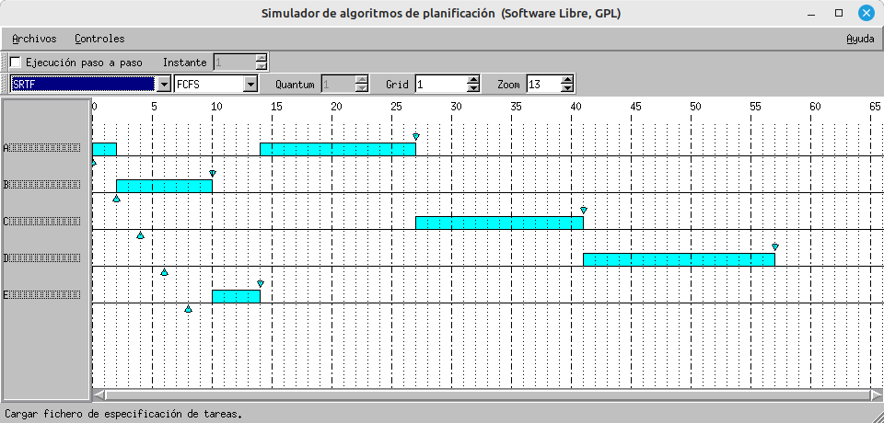
Tespera = (12+0+23+35+2)/5 = 14.4
Tretorno = (27+8+37+51+6)/5 = 25.8

RR con Quantum 1 (1e)
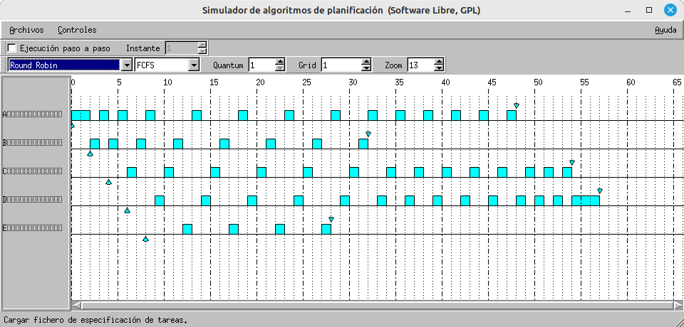
Tespera = (33+22+36+35+16)/5 = 28.4
Tretorno = (48+30+50+51+20)/5 = 39.8

Prioridades (1e)
Nuevamente en el caso de los algoritmos de Prioridades y Prioridades Expulsivas, estos actúan como FCFS debido a que las prioridades de todos los procesos es la misma. En el caso de Prioridades con RR, este se comporta como RR regular por el mismo motivo.

Respuesta (e)
En este caso, notamos que el algoritmo que minimiza los tiempo de respuesta y de espera es el SRTF. Esto tiene sentido, ya que si antes, que se tenían a todos los procesos llegando en el mismo instante este ya era el mejor, ahora que se tienen llegadas diferentes, este algoritmo apropiativo permitirá que se ejecuten los que vayan a tardar menos de manera que el CPU quede libre para ser usado lo más pronto posible. El algoritmo SFJ no podrá dar mejores resultados ya que es no apropiativo y el proceso A toma demasiado tiempo en terminar su ráfaga de ejecución.
Por otro lado, notamos que FCFS es poco efectivo debido al efecto convoy nuevamente, y también observamos que si bien el algoritmo RR varía, este por ser demasiado justo no termina siendo mejor que el SRTF. En el caso de los algoritmos por prioridades, ya explicamos que estos no serán mejores que SRTF debido a que todos los procesos tienen la misma prioridad.

PREGUNTA 2
Intento demostrar el efecto convoy con el siguiente código:
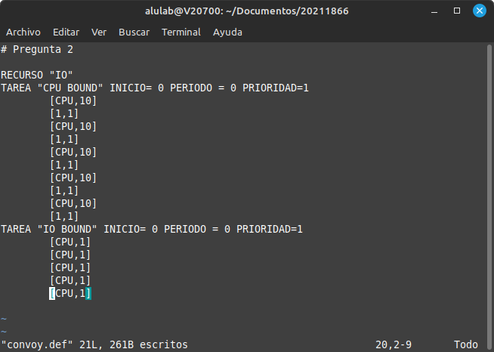

Aquí muestro la simulación con FCFS:
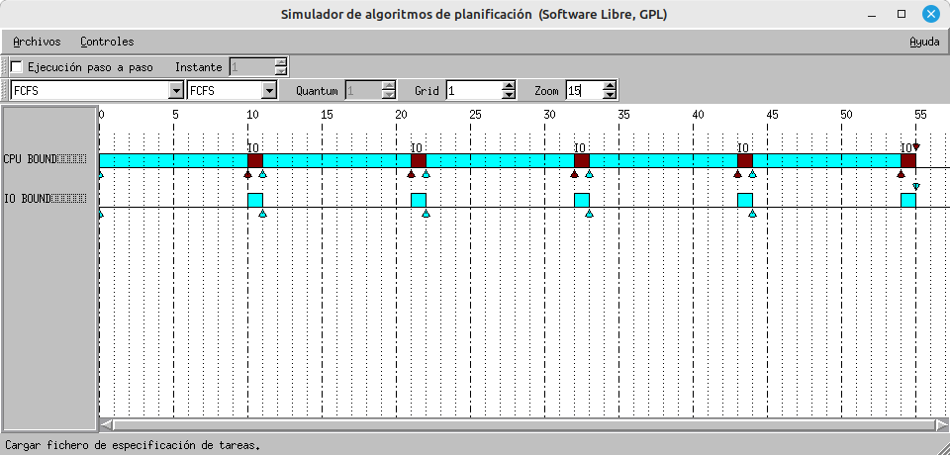

Respuesta
La idea es demostrar cómo los procesos I/O bound tienen grandes tiempos de espera debido a la propiedad no apropiativa de este algoritmo de scheduling. Se ve como cada vez que el proceso CPU bound deja el CPU para leer algo del disco, el proceso I/O bound puede aprovechar para recibir su tiempo de CPU. Y se ve como si esto se replica a una mayor escala, el proceso I/O bound, que debería acabar rápido, termina perjudicándose al tener que esperar que el CPU bound termine sus intervalos (en este caso coloqué una relación de 10 a 1, pero es análogo al ejemplo del libro). Lo ideal sería que el scheduler corte al proceso CPU bound cada ciertos periodos muy cortos de manera que los procesos 1/O bound terminen mucho antes, y el proceso CPU bound no se verá tan afecado por esto pues igualmente requiere de bastante tiempo de CPU.

PREGUNTA 3
Para esta pregunta se usa el siguiente código:
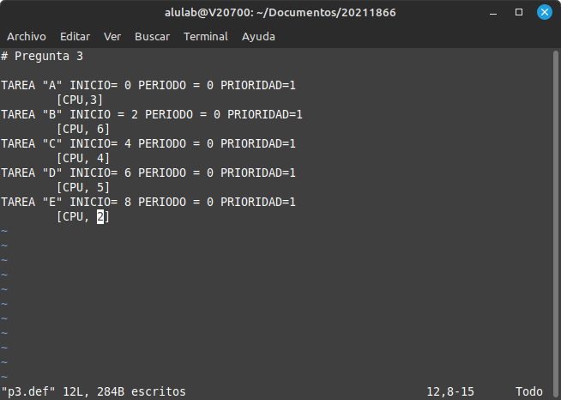

El resultado obtenido en el simulador es efectivamente el mostrado en la guía:
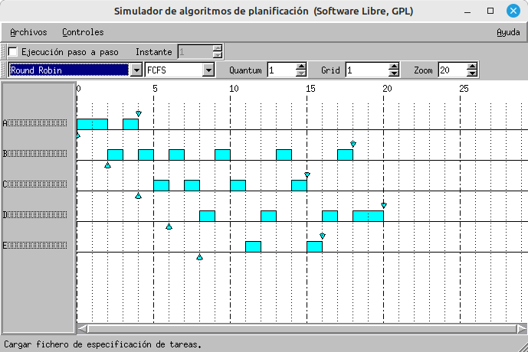

Respuesta
La razón de esto es que el algoritmo mostrado en el libro considera que los procesos que ingresan después deben tener “prioridad” por sobre aquellos que ya han tenido acceso al CPU previamente. Es por esto que el orden de ejecución de los procesos varía levemente al comparar el ejemplo del simulador con el del libro. En el caso del algoritmo RR usado en el simulador, el nuevo proceso entrante se coloca al final de la cola de procesos que están esperando a recibir tiempo del CPU. Es por esto que los tiempos de CPU dados a D y E varían.

